Отчёт по лабораторной работе 9
Настройка POP3/IMAP сервера
Заур Мустафаев
Содержание

1 Цель работы
Приобретение практических навыков по установке и простейшему конфигурированию POP3/IMAP-сервера.

2 Выполнение работы

2.1 Установка и настройка Dovecot
- На виртуальной машине server выполнен вход под пользователем и произведён переход в режим суперпользователя с помощью команды sudo -i.
- Установлены необходимые для работы почтового сервера пакеты dovecot и telnet.
Установка завершена успешно, все зависимости удовлетворены.
- 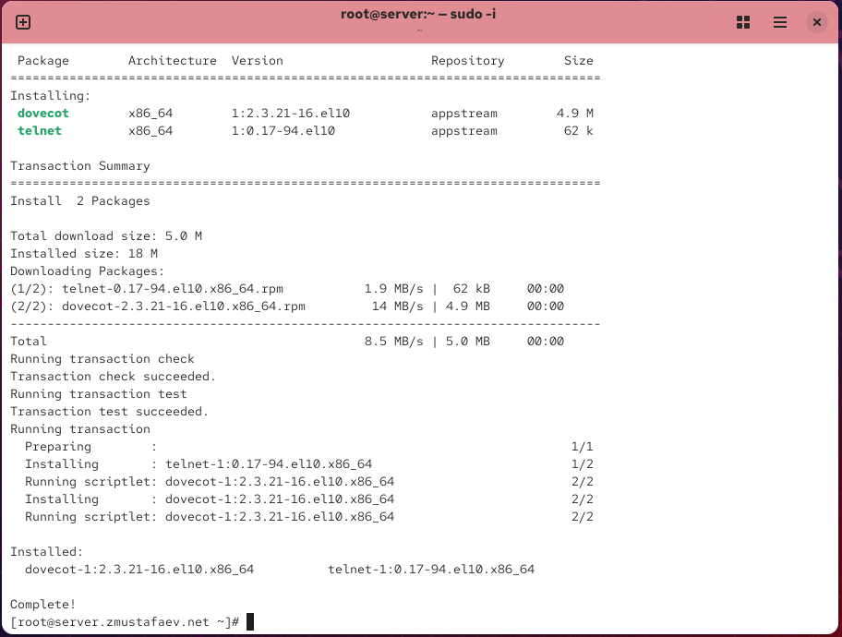
- Рис. 1: Установка dovecot и telnet
- В конфигурационном файле /etc/dovecot/dovecot.conf задан список поддерживаемых почтовых протоколов — IMAP и POP3.
- 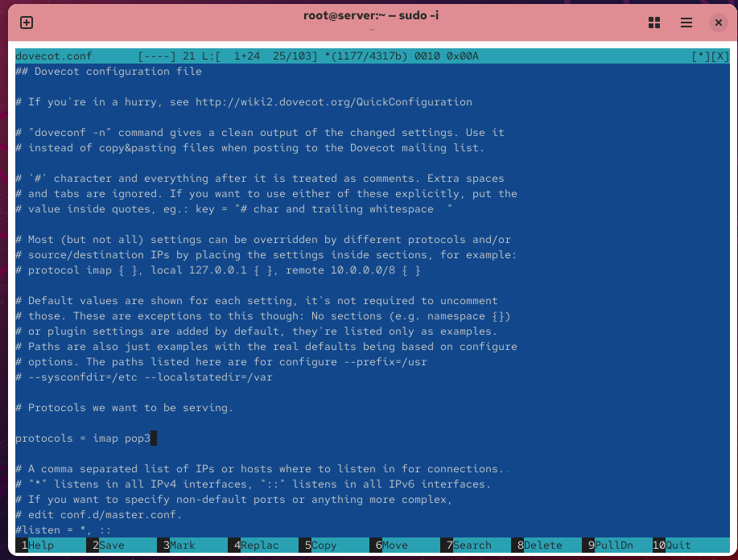
- Рис. 2: Настройка поддерживаемых протоколов в dovecot.conf
- В файле /etc/dovecot/conf.d/10-auth.conf указан метод аутентификации пользователей — plain, что позволяет использовать стандартную проверку имени и пароля.
- 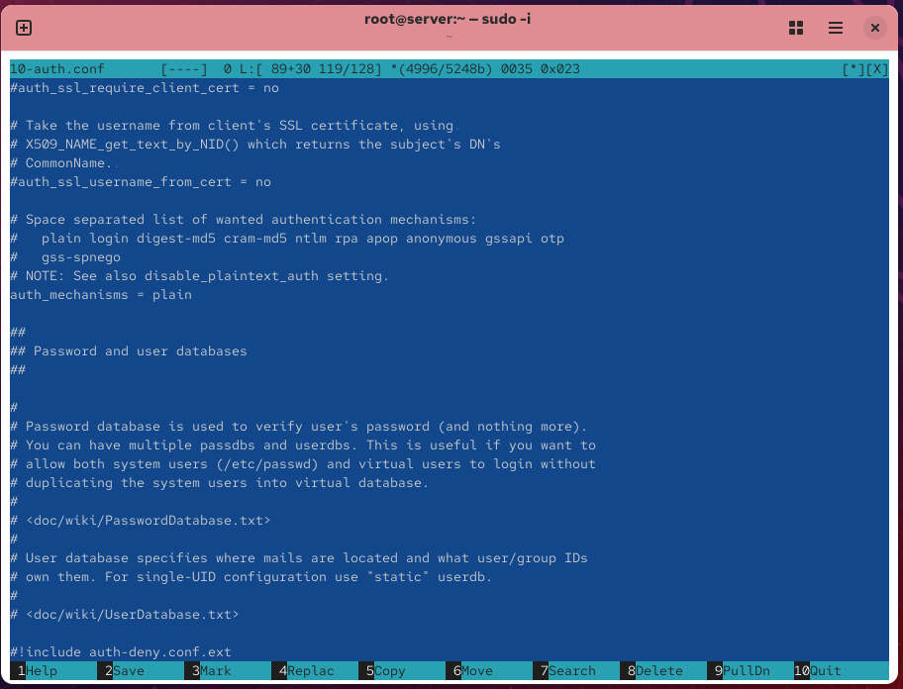
- Рис. 3: Проверка параметра аутентификации в 10-auth.conf
- В файле /etc/dovecot/conf.d/auth-system.conf.ext настроено использование системных механизмов аутентификации PAM и passwd для проверки данных пользователей.
- 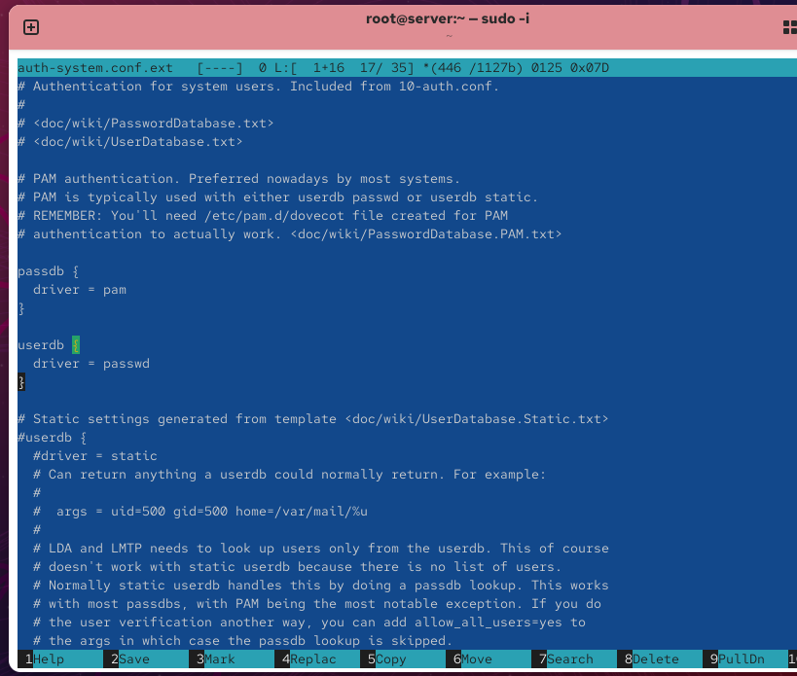
- Рис. 4: Настройка PAM и passwd в auth-system.conf.ext
- В конфигурационном файле /etc/dovecot/conf.d/10-mail.conf указано месторасположение почтовых ящиков пользователей — директория Maildir в домашнем каталоге.
- 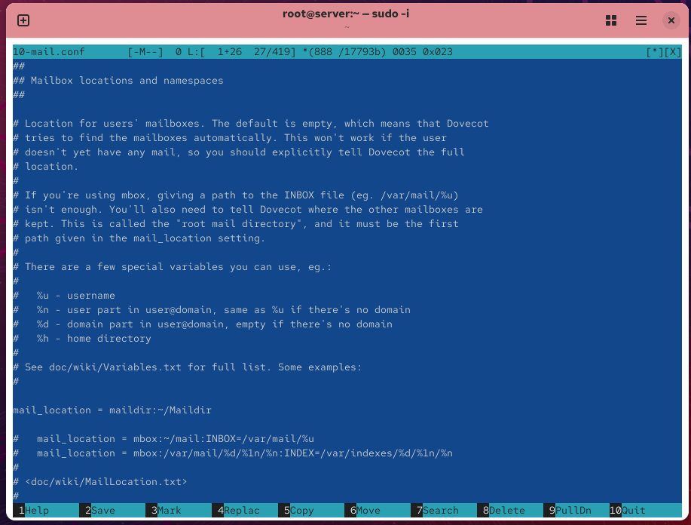
- Рис. 5: Настройка mail_location в 10-mail.conf
- Настроен межсетевой экран — добавлены правила для разрешения работы служб POP3, POP3S, IMAP и IMAPS, затем правила были применены и перезагружены.
- 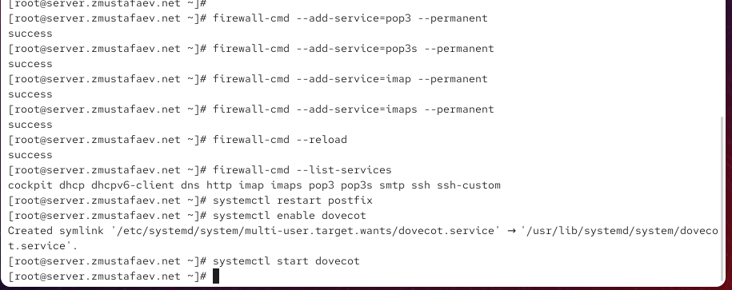
- Рис. 6: Настройка правил firewall для POP3 и IMAP
- После внесения изменений службы Postfix и Dovecot были перезапущены, а Dovecot добавлен в автозагрузку.

2.2 Проверка работы Dovecot
- На сервере запущено наблюдение за журналом почтовых событий с помощью команды tail -f /var/log/maillog, что позволяет отслеживать процесс получения и отправки писем в реальном времени.
- 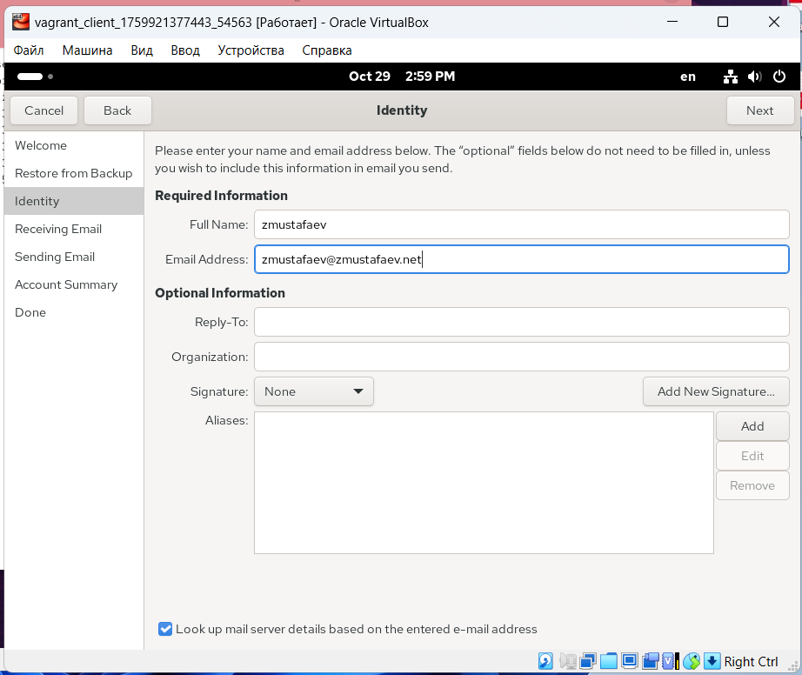
- Рис. 7: Мониторинг журнала maillog
- На виртуальной машине client установлен почтовый клиент Evolution для тестирования работы службы электронной почты.
- В настройках учётной записи указано имя пользователя и адрес электронной почты в домене zmustafaev.net.
- 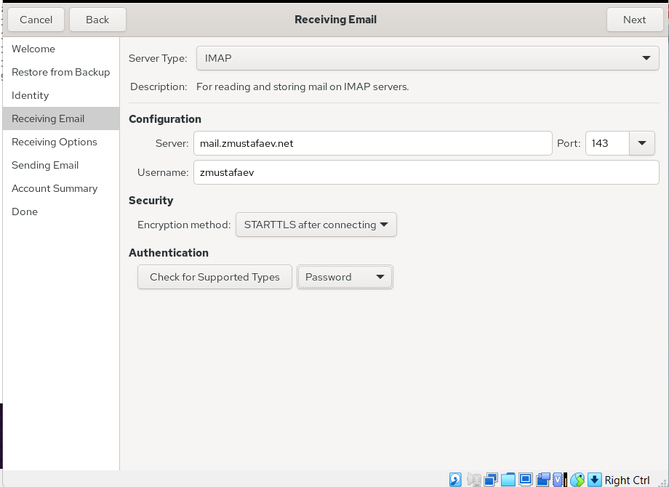
- Рис. 8: Настройка личных данных пользователя в Evolution
- Настроено получение почты через протокол IMAP. В качестве сервера входящей почты задан mail.zmustafaev.net, порт 143, шифрование — STARTTLS after connecting, метод аутентификации — Password.
- 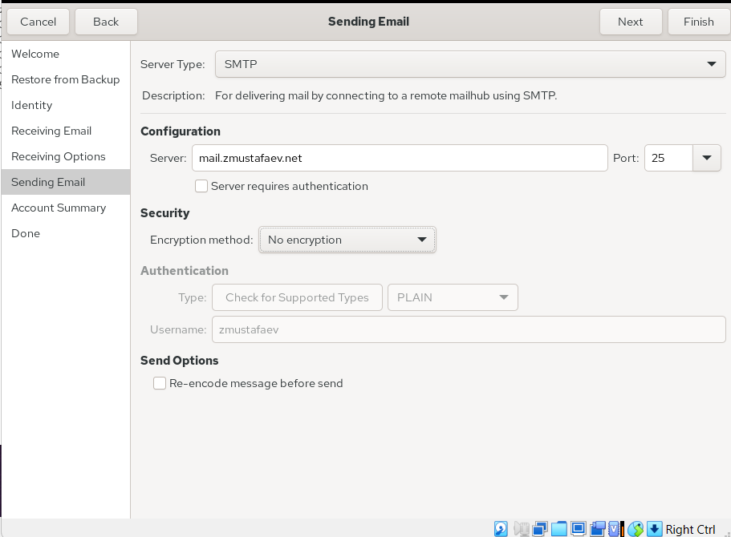
- Рис. 9: Настройка входящей почты IMAP
- Настроено отправление почты через протокол SMTP. Указан сервер mail.zmustafaev.net, порт 25, без шифрования и без аутентификации.
- 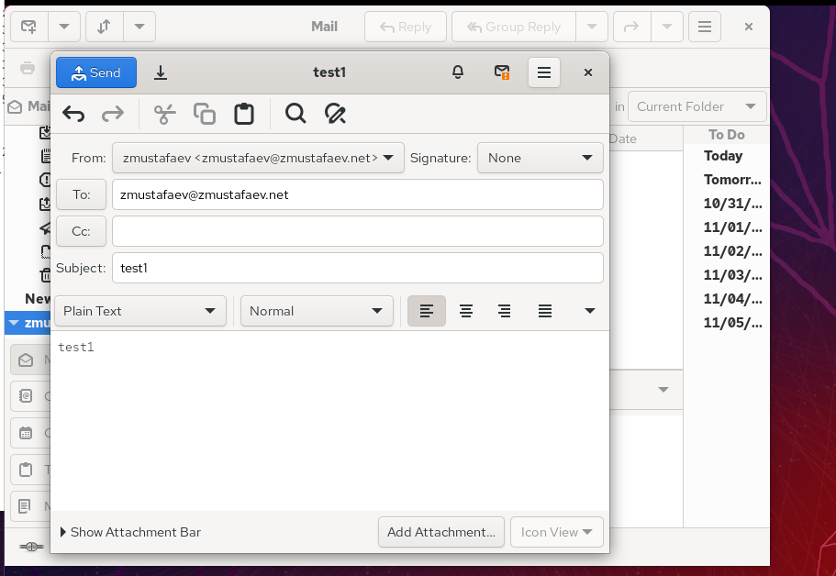
- Рис. 10: Настройка исходящей почты SMTP
- С помощью клиента Evolution отправлено тестовое письмо с темой test1 на собственный адрес для проверки доставки.
- 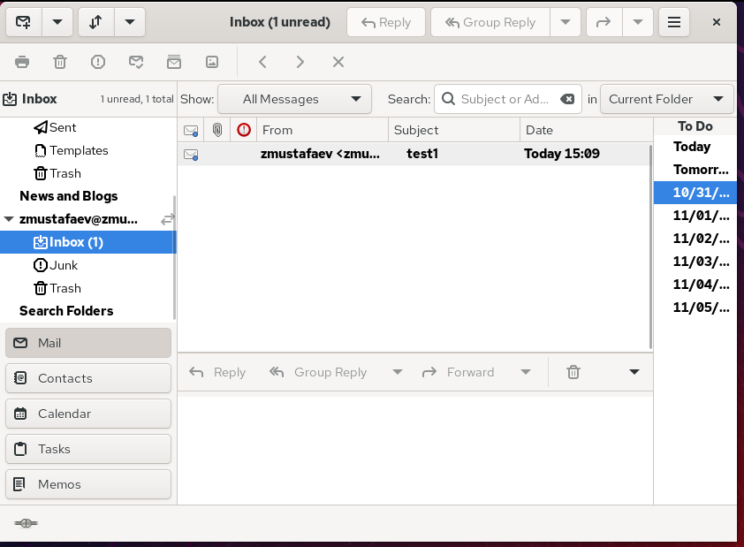
- Рис. 11: Отправка тестового письма из Evolution
- Полученное сообщение успешно отобразилось во входящих письмах, что подтверждает корректную работу сервисов Postfix и Dovecot.
- 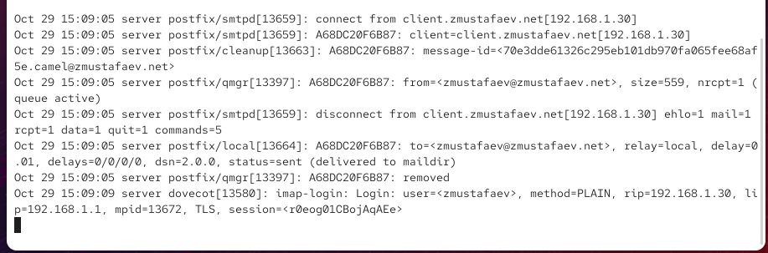
- Рис. 12: Получение тестового письма во входящих
- На сервере в журнале /var/log/maillog зафиксированы записи о передаче и доставке письма в почтовый ящик пользователя, а также об успешной IMAP-аутентификации.
- 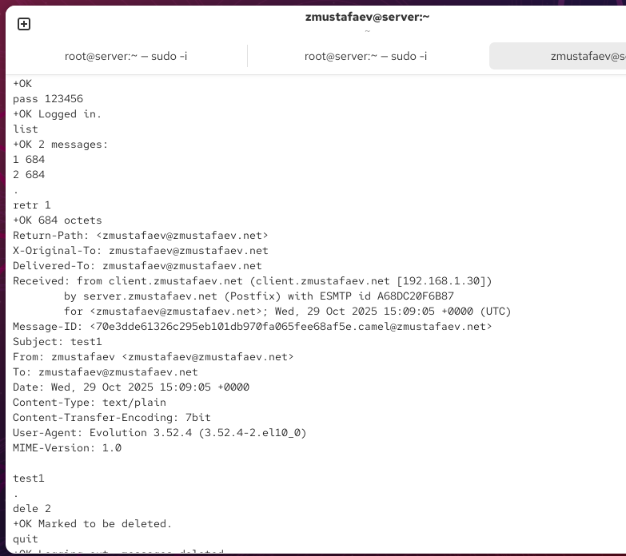
- Рис. 13: Лог успешной доставки и входа пользователя
- Для дополнительной проверки подключение к серверу было выполнено по протоколу POP3 через telnet.
Были выведены список писем, прочитано одно сообщение и удалено другое, после чего сессия завершена. Это подтверждает корректную работу почтового сервера по протоколу POP3.

2.3 Внесение изменений в настройки внутреннего окружения виртуальной машины
- На виртуальной машине server выполнен переход в каталог /vagrant/provision/server/, предназначенный для настройки внутреннего окружения системы.
- Создана структура каталогов для хранения конфигурационных файлов почтового сервера Dovecot, включающая подкаталоги /mail/etc/dovecot/conf.d/.
- Скопированы актуальные конфигурационные файлы из /etc/dovecot/ в подготовленные каталоги окружения Vagrant, чтобы сохранить текущие настройки для автоматического развёртывания.
- 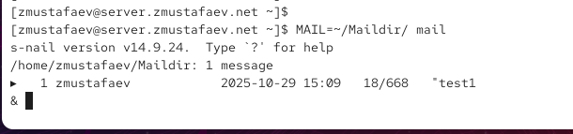
- Рис. 14: Копирование конфигурационных файлов Dovecot
- В файл сценария автоматической настройки /vagrant/provision/server/mail.sh добавлены команды для установки необходимых пакетов (postfix, dovecot, telnet, s-nail), настройки межсетевого экрана и конфигурации служб.
- 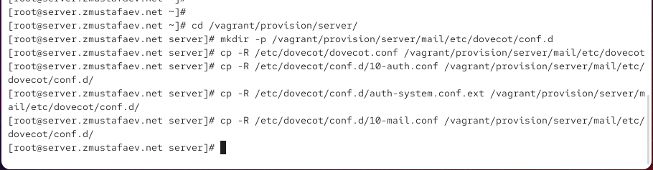
- Рис. 15: Сценарий настройки сервера mail.sh
- Скрипт производит:
  - установку необходимых компонентов;
  - копирование подготовленных конфигураций в системные каталоги /etc/;
  - настройку правил файрвола для разрешения работы служб SMTP, POP3, POP3S, IMAP, IMAPS;
  - восстановление контекста SELinux;
  - активацию и запуск сервисов Postfix и Dovecot.
- 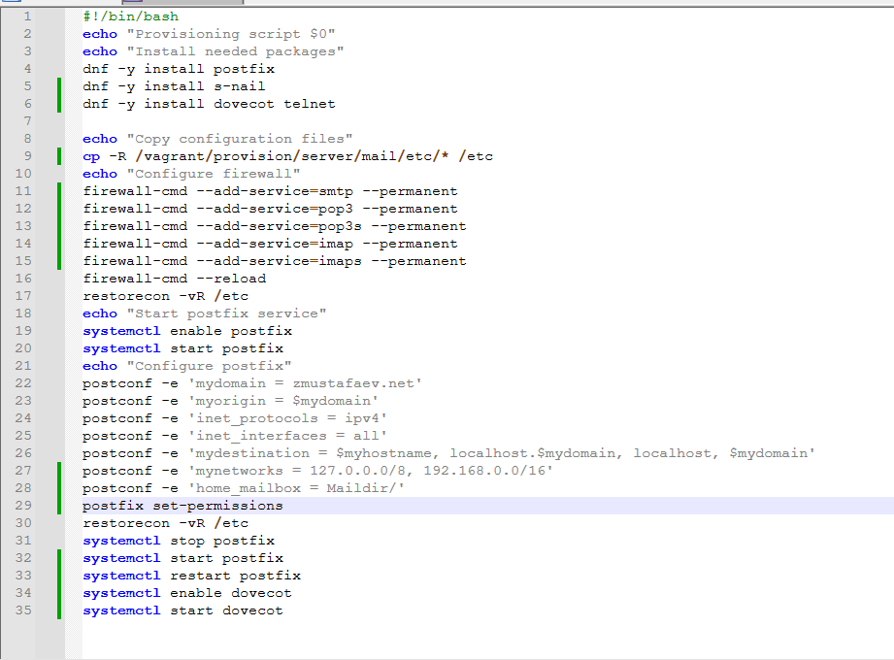
- Рис. 16: Основные команды конфигурации и запуска служб в mail.sh
- На виртуальной машине client в каталоге /vagrant/provision/client/ обновлён файл mail.sh, в который добавлены строки для установки почтового клиента Evolution.
- 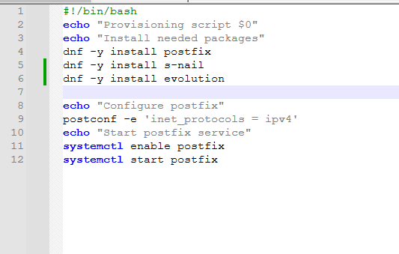
- Рис. 17: Сценарий настройки клиента mail.sh

3 Вывод
В ходе работы был установлен и настроен почтовый сервер на базе Postfix и Dovecot. Реализованы поддержка протоколов SMTP, IMAP и POP3, обеспечивающих отправку и получение электронной почты. Настроены механизмы аутентификации пользователей, межсетевой экран и структура хранения писем в формате Maildir. Проведена проверка доставки и получения писем с использованием почтового клиента Evolution и через telnet. Созданы и протестированы сценарии автоматического развёртывания серверной и клиентской конфигурации с помощью Vagrant.

4 Контрольные вопросы
- За что отвечает протокол SMTP?
Протокол SMTP (Simple Mail Transfer Protocol) используется для передачи электронной почты от клиента к почтовому серверу и между серверами. Он обеспечивает доставку сообщений в почтовые ящики получателей.
- За что отвечает протокол IMAP?
IMAP (Internet Message Access Protocol) предназначен для получения почты с сервера с возможностью синхронизации между несколькими клиентами. При этом письма хранятся на сервере, а пользователь работает с их копиями.
- За что отвечает протокол POP3?
POP3 (Post Office Protocol v3) используется для загрузки писем с сервера на клиентское устройство. После получения письма обычно удаляются с сервера, что отличает POP3 от IMAP.
- В чём назначение Dovecot?
Dovecot — это сервер, обеспечивающий доступ пользователей к их почтовым ящикам по протоколам IMAP и POP3. Он отвечает за аутентификацию, безопасность соединений и управление почтовыми хранилищами.
- В каких файлах обычно находятся настройки работы Dovecot? За что отвечает каждый из файлов?
  - /etc/dovecot/dovecot.conf — основной файл конфигурации, определяет общие параметры и активные протоколы.
  - /etc/dovecot/conf.d/10-auth.conf — задаёт методы аутентификации пользователей.
  - /etc/dovecot/conf.d/auth-system.conf.ext — описывает источники данных пользователей и паролей (PAM, passwd и т. д.).
  - /etc/dovecot/conf.d/10-mail.conf — определяет формат и месторасположение почтовых ящиков (Maildir, mbox и т. д.).
- В чём назначение Postfix?
Postfix — это почтовый транспортный агент (MTA), отвечающий за отправку, маршрутизацию и приём электронной почты. Он взаимодействует с SMTP и передаёт письма пользователям или другим серверам.
- Какие методы аутентификации пользователей можно использовать в Dovecot и в чём их отличие?
  - plain — передача имени пользователя и пароля в открытом виде (часто используется с TLS).
  - login — подобен plain, но имеет дополнительный этап подтверждения.
  - CRAM-MD5, DIGEST-MD5 — используют хэширование для защиты паролей.
  - PAM — применяет системную аутентификацию Linux.
Отличие заключается в уровне безопасности и способе проверки подлинности пользователя.
- Пример заголовка письма с пояснениями его полей:
From: zmustafaev zmustafaev@zmustafaev.net # Отправитель
To: zmustafaev@zmustafaev.net # Получатель
Subject: test1 # Тема письма
Date: Wed, 29 Oct 2025 15:09:05 +0000 # Дата и время отправки
Message-ID: 70e3dde61326c29...@zmustafaev.net # Уникальный идентификатор письма
- Примеры использования команд для работы с почтовыми протоколами через терминал:
telnet mail.zmustafaev.net 110 # Подключение по POP3
user zmustafaev # Ввод имени пользователя
pass 123456 # Ввод пароля
list # Просмотр списка писем
retr 1 # Получение первого письма
dele 2 # Удаление второго письма
quit # Завершение сеанса
- Примеры работы с doveadm:
doveadm mailbox list -u zmustafaev # Просмотр списка почтовых ящиков пользователя
doveadm user zmustafaev # Проверка информации о пользователе
doveadm fetch -u zmustafaev 'text' mailbox # Извлечение содержимого писем
doveadm auth test zmustafaev 123456 # Проверка аутентификации пользователя

5 Список литературы
- Dovecot Documentation. — URL: https://dovecot.org/documentation (visited on 09/13/2021).
- Postfix Documentation. — URL: http://www.postfix.org/documentation.html (visited on 09/13/2021).

